**2021.11.07 요한계시록VII, 12장, 역사는 왜 이렇게 흘러가고 있을까?**

_____ 읽는 것보다 ________ 읽는 것이 중요하다.

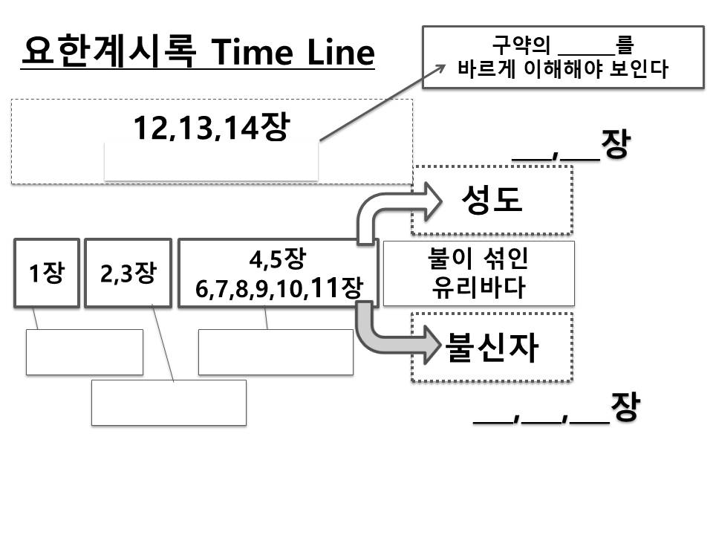

12, 13, 14장 개요

- _____인 세계에서의 싸움에 대해..

- 그 결과 인간의 세계에 미친 _______들에 대해…

- ______의 존재와 하는 일에 대해…

- 성도들의 핍박과 고통의 _______에 대해…

- 하나님의 _______과 성도들의 ________에 대해…!

*12:1 하늘에 큰 이적이 보이니 해를 옷 입은 한 여자가 있는데 그 발 아래에는 달이 있고 그 머리에는 열두 별의 관을 썼더라 2 이 여자가 아이를 배어 해산하게 되매 아파서 애를 쓰며 부르짖더라*

메시야가 올 민족 = ____________

_______을 따라 온 것이 아니라 ________의 족보를 따라 왔다

*12:3 하늘에 또 다른 이적이 보이니 보라 한 큰 붉은 용이 있어 머리가 일곱이요 뿔이 열이라*

역사 속에 드러난 사탄의 방해들…

- 가인을 통한 아벨 _______

- 아브라함의 아내 사라를 _______하려 함

- 이삭의 아내 리브가가 아비멜렉 왕에게 ________질 뻔 함

- 메시아 혈통이 될 _______의 아들들의 죽음

- 이집트 _______왕이 유대인 아기들을 다 죽이고자 함

- ___________의 남편과 아들들의 죽음

- 사울 왕을 통해 ________을 죽이고자 함

- 헤롯왕이 예수님이 ________할 때 죽이고자 함

- 유대인들로 하여금 예수님을 _________에 죽임

*12:6 그 여자가 광야로 도망하매 거기서 천이백육십 일 동안 그를 양육하기 위하여 하나님께서 예비하신 곳이 있더라*

하나님은 그의 백성들을… ______한 곳이 아니라 _______로 이끄신다!!

________________________________________________________________________________

________________________________________________________________________________

________________________________________________________________________________

*유1:6 또 자기 지위를 지키지 아니하고 자기 처소를 떠난 천사들을 큰 날의 심판까지 영원한 결박으로 흑암에 가두셨으며*

*벧후2:4 하나님이 범죄한 천사들을 용서하지 아니하시고 지옥에 던져 어두운 구덩이에 두어 심판 때까지 지키게 하셨으며*

이 시대를 살아가는 성도의 태도…

- 항상 하나님의 ______으로 _______ 있어라..

- 두려워하지 말고 담대히 ______을 _______라..

*마태복음 24장*

*21 이는 그 때에 큰 환난이 있겠음이라 창세로부터 지금까지 이런 환난이 없었고 후에도 없으리라 22 그 날들을 감하지 아니하면 모든 육체가 구원을 얻지 못할 것이나 그러나 택하신 자들을 위하여 그 날들을 감하시리라*

________________________________________________________________________________

________________________________________________________________________________

________________________________________________________________________________

**한주간의 거룩한 삶을 돕는 질문들...**

1. 계시록의 구조에서 12,13,14장은 어떤 것을 말해 주고 있는가? 12,13,14장을 바르게 이해하기 위해 필요한 것은 무엇인가?

2. 12장의 내용을 통해 알게 되는 영적 전쟁의 이유들은 무엇인가? 사탄은 어떤 존재고 어떻게 메시야가 오지 못하도록 행동해오고 있었는가? 그로인해 이 땅을 사는 성도들은 어떤 삶을 살게 되는가?

2. 사탄의 개입이 있는 영적전쟁을 확실하게 느낄 수 있었던 사회적 사건 한 두 가지를 적어보라. 왜 그렇다고 생각하는가? 그리고 영적 전쟁에 대해 개인이 경험한 일 한 두 가지를 적어보라. 어떻게 극복하고 있는가? 어떤 결단을 하게 되었는가?

4. 말씀을 통해 나를 되돌아볼 때 철저하게 회개하고 해결해야 할 것은 무엇인가? 그리고 우리가 포기하거나 변경할 수 없고 꼭 지켜내야 하는 진리는 무엇인가?

5. 오늘 말씀을 통해 알게 된 하나님은 어떤 하나님이신가? 그로 인해 나는 어떤 존재인가? 본문을 통해 약속해 주시는 축복은 무엇인가?

6. TO Do List